Concasseur à axe vertical série DR
Link: Gallerie Obtenir ce produit Prix
Le Concasseur à axe vertical série DR est un nouveau Concasseur VSI de haute efficacité, qui introduit la technologie allemande et possède de nombreux brevets exclusif. Concasseur à axe vertical série DR intègre de trois méthodes de broyage et devient le broyeur principal dans le domaine de la fabrication de sable artificiel.
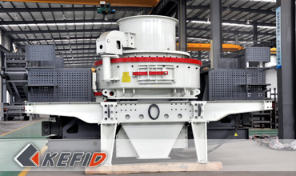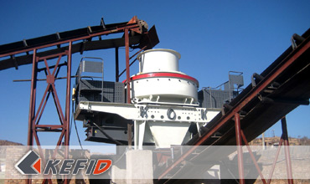

Application
C'est un concasseur critique pour fournir d'excellents matériels à la construction de l'autoroute, du chemin de fer, du pont et de l'industrie hydroélectrique. Concasseur à axe vertical série DR est largement utilisé dans des domaines miniers et carrières, des industries de cimenterie et métallurgiques, des travaux public, etc.

Données Techniques
Modèle |  |  | DR-7615 | DR-8522 | DR-9532 | DR-1145
Capacité de production(t/h) |  | Alimenter par chute et central | 150~280 | 240~380 | 350~540 | 500~640
 |  | Alimenter Central | 70~140 | 120~200 | 180~280 | 250~360
Matière à traiter(mm) |  | Matière souple | <35 | <40 | <45 | <50
 |  | Matière dure | <30 | <35 | <40 | <45
Vitesse de rotation(r/min) |  |  | 1700~1900 | 1500~1700 | 1300~1510 | 1100~1310
Puissance moteur double kW |  |  | 110~150 | 180~220 | 260~320 | 400~440
Dimension LxAxH(mm) |  |  | 4100×2330×2300 | 4140×2500×2700 | 4560×2600×2900 | 5100×2790×3320
Poids(t) |  |  | 8.6 | 11.8 | 17.5 | 27.5
Source électricité |  |  | 380v，50Hz
Station de lubrification | Puissance de pompe double |  | 2X0.31kW
 | Système de protection |  | Injection automatique ; cessez de travailler sans huile ; refroidissement à l'eau ; démarrage préchauffer en hiver.
 | Puissance boîte d'huile |  | 2kW
 | Dimension LxAxH (mm) |  | 820X520X1270
Note: Aucune modification de données de Concasseur à axe vertical série DR ne sera affichée ultérieurement.

Directeur Sénior
Kevin | Johnny | Peter
Contact
Shanghai | Zhengzhou
Tel: +86-21-58385016  Fax: +86-21-58377628  E-mail: sales@kefidinc.com | Tel: + 86-371-67999255  Fax: +86-371-67998980  E-mail: david@kefidinc.com

Matériel | Gallerie
Concasseur mobile  Concasseur mobile sur chenille  Concasseur à mâchoire mobile  Concasseur à percussion mobile  Concasseur à cône mobile  Concasseur VSI mobile  Station de concassage  Concasseur à mâchoire  Concasseur à percussion  Concasseur à cône  Concasseur à axe vertical  Chaîne de Production  Chaîne de production de pierre  Chaîne de production de sable  Broyeur industriel  Broyeur vertical  Broyeur à trapèze de série MTW  Broyeur à marteaux hydraulique  Broyeur à poudre ultra-fin  Broyeur à trapèze série TGM  Broyeur à suspension série YGM  Broyeur Raymond  Broyeur à boulets  Crible et Laveur  Crible vibrant  Laveur du sable à vis  Laveur du sable à roue  Alimentateur et Convoyeur  Alimentateur vibrant  Convoyeur à bande | Crushing  Mobile Crushing Plant  Stationary Crushing Plant  Jaw Crusher  Impact Crusher  Cone Crusher  VSI Crusher  Aggregate Production Line  Grinding Mill  Vertical Grinding Mill  MTW Series Trapezoid Mill  Micro Powder Mill  Trapezium Mill  High Pressure Mill  Raymond Mill  Ball Mill  European Hammer Mill  Screening & Washing  Vibrating Screen  Sand Washing Machine  Feeding & Conveying  Vibrating Feeder  Belt Conveyor  Delivery of Products  Technology  Workshop  Clients Visit and Exhibiton  Corporate Culture

